
Feito por: Beatriz Soárez e Gabriel Helman
Revisado por: Pedro Paulo Coelho
Resumo de Geografia - 4º bimestre - 9º ano

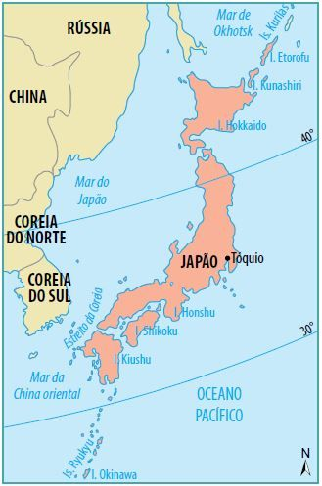
Geografia física

Japão
Japão é localizado em um arquipélago no Hemisfério Norte, no extremo leste da Ásia. É constituído por 4 ilhas principais (que são interligadas por pontes) e mais de 3.000 ilhas menores.
- Hokkaido
- Honshu (Tóquio, Hiroshima)
- Shikoku
- Kyushu (Nagasaki)
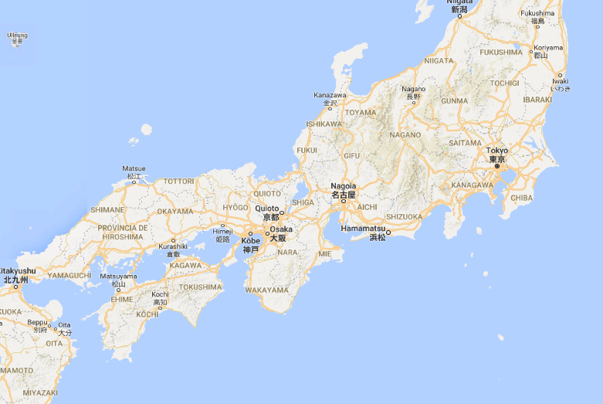
É um país pequeno de relevo jovem, ou seja, ainda não há matérias primas. A maior parte de seu território é de montanhas vulcânicas (sua zona se localiza no encontro de três placas tectônicas, o que explica os terremotos, maremotos e os vulcões), a poucas e pequenas planícies.
Está na zona temperada, mas, cada região das ilhas tem um clima um pouco diferente. Sua vegetação é de montanha (predominantemente), com florestas temperadas. Há poucos rios, não muito grandes.
Megalópole Tokkaido
É o 4º maior produtor de pescadores no mundo, devido principalmente ao seu extenso litoral. Há também agricultura de arroz nos poucos campos.
Por não ter muitas matérias primas, é muito dependente de outros países para recursos primários.

Oceania
O arquipélago da Oceania, que não faz parte da Ásia, reúne Austrália, Nova Zelândia e milhares de ilhas localizadas no Oceano Pacífico. Por ter tantas ilhas, foram divididas em grandes grupos:
- Melanésia: ilhas da população de pele escura (nos olhos do colonizador europeu!)
- Micronésia: ilhas pequenas
- Polinésia: muitas ilhas
- Austrália
- Nova Zelândia (em termos culturais, é um país próximo da Polinésia. Mas em sua colonização e história é mais próximo da Austrália)
Em geral, a colonização da Polinésia foi feita pela França, enquanto a Inglaterra ficou com Nova Zelândia e Austrália.
As ilhas da Oceania tem um problema em comum que é a falta de água potável. Como essas ilhas são pequenas e vulcânicas, ou seja, não forma formadas por acidentes de placas vulcânicas e sim por magma, não há lençóis freáticos!
O que diferencia a Austrália e Nova Zelândia do resto é a presença de matéria prima (carvão e madeira de suas florestas), coisa que outras ilhas da região não tem. O resto apresentam economias não sustentáveis, devido a falta de industrialização, terras férteis e a necessidade de turismo.

Austrália
Esse país é marcado pelas baixas altitudes. As porções mais altas se localizam na parte oriental do país, a Cordilheira Australiana, e, ainda sim, não são alturas elevadas (mas muito antigos).
A cordilheira é um conceito chave para entender o clima australiano. Essa formação é um obstáculo para as massas de ar oceânicas úmidas (as chuvas). Devido a isso, as planícies litorâneas na parte oriental recebem precipitação anual altíssima, e o resto da Austrália tem o clima semiárido e árido (e 2 grandes desertos).
- Leste: subtropical
- Sudeste: temperado (devido as maiores altitudes)
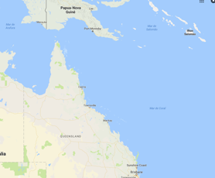
- Norte: tropical úmido (chuvas e baixas latitudes)
Isso também está diretamente ligado a escassez de rede hidráulica. Austrália não tem muitos rios, mas é abundante em lençóis subterrâneos (com muitos poços artesanais para atingir os lençóis).
Grande Barreira de Corais
Esse isolamento geográfico ajudou no desenvolvimento de animais sem predadores, como o canguru, que cresce em tal quantidade que é uma praga. A vegetação também é bem variada:
- Áreas áridas e semiáridas: plantas xerófilas
- Área de transição climática: estepes e savanas
- Áreas de maior pluviosidade: florestas

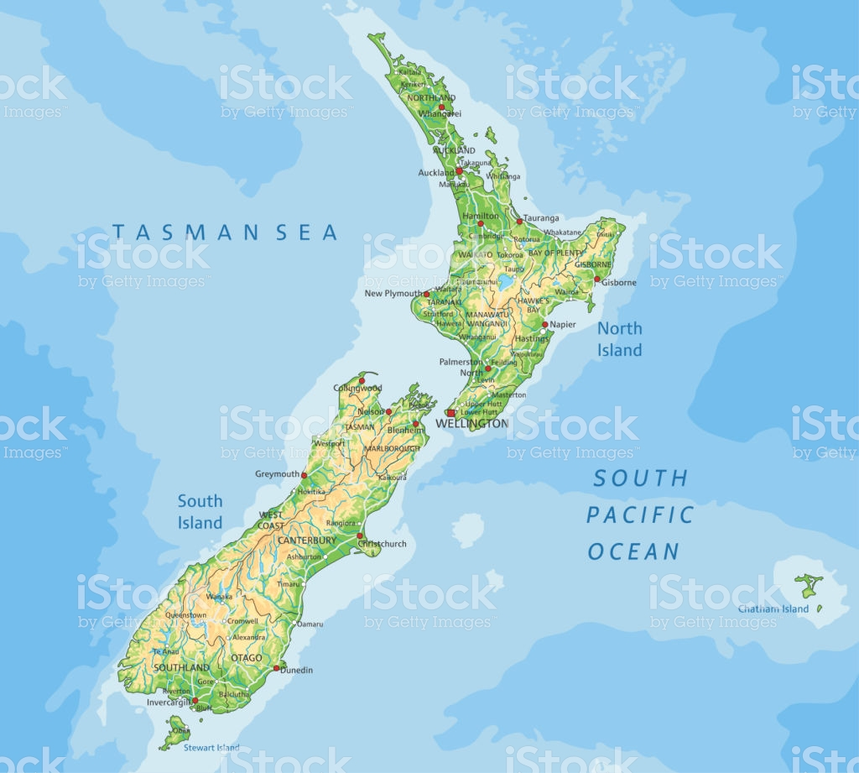
Nova Zelândia
As ilhas de Nova Zelândia são divididas em duas. A Ilha do Sul, com área mais montanhosa e povoada. A Ilha do Norte, mais vulcânica e com solo mais fértil.
O clima de ambas é temperado oceânico, e, devido a precipitação bem distribuída, há grande de desenvolvimento de florestas nativas (que foram devastadas por colonizadores).

Geografia Política

Começamos nosso bimestre falando sobre um país no extremo oriente da Ásia , que apesar do pequeno território, possuí uma grande diversidade e é claro que estamos falando do Japão

JAPÃO:
ASPESCTOS GERAIS
- Grande potência industrial e tecnológica
- 3º maior economia do mundo(PIB de cerca de 5 trilhões de dólares)
- Possui grande dependência da importação de recursos agrícolas e minerais, devido ao território pequeno e infértil
- População de aproximadamente 130 milhões de habitantes

A História e o processo de industrialização:
Do começo da Idade Média até o final do século XIX o Japão tinha como base da sua estrutura o feudalismo, um modelo econômico, muito comum no passado que como consequência criava um fechamento do país com o exterior , porém no ano de 1967, com o fim do período de “’xogunato”’(época do isolamento do Japão),a terra do sol nascente, começou a iniciar o seu processo de industrialização, conhecido como...

A Era Meiji:
- Durou de 1968-1912
- Foi o processo de revolução industrial do país(o primeiro da Ásia)
- Durante o processo transformou o Japão em um Estado moderno e unificado
- Foi nessa época que começou a abertura comercial japonesa e a modernização do país
- Trouxe aspectos ocidentais para a cultura japonesa, trazendo Universidades para o país o que melhorou a educação
- Criação dos Zaibatsus(grupos de empresariais de indústrias de origem familiar nacional e ex -nobres do período feudal)
- Teve como resultado da industrialização um crescimento econômico gigantesco tornando o Japão uma grande potência ,levando ele a se tornar um dos grandes personagens do século XX , especialmente durante duas guerras muito famosas que já estudamos.

O Papel do Japão durante o século XX:
De 1912-1945
Após o final da Era Meiji que acabou em 1912 o Japão se tornou uma grande potência mundial tentando participação na:
Primeira Guerra Mundial onde ficou do lado da tríplice entente(EUA , Inglaterra e França) e ajudou a derrotar à Alemanha porém...
Durante a Segunda guerra mundial o Japão ficou do lado do Eixo(Alemanha e Itália) e lutou contra os Estados Unidos protagonizando uma da principais batalhas da II guerra(a batalha de Pearl Harbor),só que no final da II guerra para selar de uma fim por todas o final da guerra ,os Estados Unidos jogou duas bombas nucleares no território Japonês , nas cidades de Hiroshima e Nagazaki , o que causou uma queda no Japão potência mundial que ficou muito destruído , e precisou da ajuda dos EUA para se reconstruir durante outra guerra(essa já não tão violenta)

De 1945-1990

Durante o final de 1945 até 1991 o mundo viveu a guerra fria , uma disputa de ideais entre o Capitalismo(EUA) e o Comunismo(URSS) e o Japão ficou do lado dos Estados Unidos , que o ajudou a se reconstruir. Só que por conta da queda da economia Japonesa , a sua mão de obra ficou muito barata o que causou um grande êxodo rural e um aumento de investimentos do Japão na Educação. Por conta da ajuda dos Estados Unidos o Japão na década de 70 começou a se desenvolver novamente , principalmente em indústrias de tecnologia de ponta(como Toyota , Honda e Nissan)

O Japão atual e suas características econômicas:
- Dificuldade em manter seu crescimento econômico
- Estagnação econômica
- Rivalidade geopolítica com a Chinas por áreas de influência na Ásia
- Grande consumidor de energia termoelétrica e nuclear(já que possui recursos naturais escassos)
- Tem pequena atividade agrícola e muita tecnologia
- Pesca favorecida pelo encontro de correntes marítimas frias e quentes no leste e oeste , o que é importante para as necessidades da população e para a economia já que o Japão é o 4 maior produtor de pescados do mundo
- Principais parceiros econômicos: China , Estados Unidos e Tigres Asiáticos

TIGRES ASIÁTICOS

Características Gerais:
- Tigres Asiáticos é o nome utilizado para representar países e territórios em que em curto intervalo de tempo, apresentaram um intenso e contínuo desenvolvimento econômico e social
- Se industrializaram muito rápido , a partir dos anos 1960
- Cresceram através de investimentos de Estados Unidos e Japão ,durante a guerra fria com o intuito de aumentar os países capitalistas do lado do oriente
- São eles os Tigres Asiáticos(Da primeira geração): Hong-Kong , Coréia do Sul , Taiwan e Cingapura

Os Tigres Asiáticos da Primeira Geração:
- São eles Hong-Kong , Coréia do Sul , Cingapura e Taiwan
- Tiveram uma industrialização tardia em relação à Estados Unidos e Japão
- Se distinguem dos países emergentes da América Latina , pois apresentam alto nível de desenvolvimento econômico e social e baixa desigualdade
- Seu modelo econômico ficou conhecido como Plataforma de Exportação
- Tem sua indústria totalmente voltada a exportação
- Estado direciona os investimentos para os setores prioritários
- Exportam principalmente para Estados Unidos e Japão
- Mão de obra barata e abundante
- Leis trabalhistas e ambientais flexíveis

Os Tigres Asiáticos da Segunda Geração:
- São eles Indonésia , Malásia , Tailândia e Filipinas
- São chamados de Tigres Asiáticos da Segunda geração, pois tiveram uma industrialização mais tardia que os primeiros, que começou em 1990
- Recebem investimentos dos velhos Tigres Asiáticos e do Japão
- Seguem o mesmo modelo econômico dos velhos Tigres porém ainda não alcançaram os mesmos níveis socais e apresentam muita desigualdade

O embate das Coreias:
Essa briga entre Coréia do sul e Coréia do Norte começou no início de 1950 quando a Coréia foi dividida em duas partes, a Coréia capitalista apoiada pelos Estados Unidos(Coréia do Sul) e a Coréia socialista apoiada pela União Soviética(Coreia do Norte). Com esta divisão surgiu uma das batalhas da guerra fria e até os dias de hoje conseguimos perceber diferenças econômicas e sociais entre as duas Coreias. Em quanto a Coréia do Sul(Tigre Asiático) teve um investimento intenso em educação, ciências e tecnologia e possuem uma democracia e voto direto , a Coréia do Norte tem uma participação restrita no comércio internacional, um governo autoritário e ditatorial além de ter muita desigualdade no país

OCEANIA

Informações Gerais:
- Regionalizamos a Oceania em 4 partes , a Austrália , a Melanésia , a Micronésia e a Polinésia
- Continente descoberto por um navegador inglês chamado James Cook
- Foi alvo do neocolonialismo europeu e dos EUA
- Era uma colônia de povoamento da Inglaterra
- Por conta de seu isolamento geográfico possui uma diversidade de fauna e flora gigantesca
- Grandes produtores de lã

Austrália e Nova Zelândia e sua relação com os povos Nativos:
Os dois países apesar de serem geograficamente afastados , tem um índice de IDH muito elevado além de serem industrializados e exportadores de recursos minerais. Os dois países contaram com investimentos do Reino Unido e principalmente dos Estados Unidos durante a guerra fria para aumentar os países capitalistas no mundo.
Quando James Cook chegou na Au
Austrália e na Nova Zelândia, encontrou especialmente dois povos nativos, os Aborígenes e os Maoris. Enquanto a Austrália tem uma relação complicada com os aborígenes, tendo altas taxas de suicídio por parte da população aborígene devido a negligência que o Estado tinha com eles, a Nova Zelândia possui uma relação amigável com os maori, sendo o maori desde 1980 uma das línguas oficiais do país além de eles possuírem um partido próprio e desde 2008 possuem uma concessão de terras para os Maori.

Os Problemas econômicos e ambientais nas ilhas oceânicas:
- Economia não sustentável, tendo disponibilidade de água doce limitada com uma superexploração dos recursos naturais(como Nauru na Micronésia)
- Impacto do Aquecimento Global nas ilhas por conta da elevação do nível dos oceanos , acabando com as ilhas e criando refugiados ambientais(como Tuvalu na Polinésia)
- Degradação do ambiente natural criando ilhas desertas sem humanos, animais e plantas(como a Ilha de Páscoa na Polinésia)

OBSERVAÇÃO FINAL!!!
O ARPEI não se responsabiliza por informações que caiam na prova e que não estejam no resumo.

